RENCANA PELAKSANAAN PEMBELAJARAN
( RPP )
KD 3.3/ 4.3

Sekolah : SMP Negeri 4 Seram Bagian Timur
Mata Pelajaran : Bahasa Inggris
Kelas/Semester : VIII / III (ganjil)
Materi Pokok : 1. Memberikan Saran/Himbauan
2. Menyatakan Aturan dan Keharusan.
Alokasi Waktu : 30” x 8 JP (2 Pertemuan)

A. TUJUAN PEMBELAJARAN
Melalui pembelajaran Scientific Approach siswa dapat menerapkan dan menyajikan teks interaksi transaksional lisan dan tulis terkait memberi saran dan himbauan, menyatakan aturan dan keharusan dalam kehidupan sehari-hari dengan memperhatikan fungsi social, struktur teks, dan unsur kebahasaan teks yang benar dan sesuai konteks serta mengembangkan sikap mandiri untuk membangun kerja keras, sopan, santun, kreatif, pemberani/ berpikir kritis, dan kolaborasi/ kerjasama.

B. KEGIATAN PEMBELAJARAN
1. Pertemuan Pertama
A. Kegiatan Pendahuluan (10’)
1. Memberi salam, berdo’a, mengecek kehadiran siswa, kebersihan, kerapian kelas, kesiapan
buku tulis, dan sumber belajar. Serta mengondisikan suasana belajar yang menyenangkan.
2. Melakukan apersepsi terkait materi yang akan disampaikan.
3. Menyampaikan kompetensi yang akan dicapai, garis besar cakupan materi dan kegiatan yang
akan dilakukan; dan
4. Menyampaikan lingkup dan teknik penilaian yang akan digunakan.

B. Kegiatan Inti (100’)
Mengamati (Observing)
- Membentuk kelompok, peserta didik mengamati teks bergambar terkait tindakan memberi
saran/ himbauan.
Menanya (Questioning)
- Peserta didik diberi kesempatan untuk bertanya mengenai apa yang belum mereka pahami
atau ingin mengetahui lebih jauh tentang memberi saran/himbauan serta menyatakan aturan dan keharusan.
- Guru membimbing/mendorong peserta didik mengajukan pertanyaan berdasarkan apa yang
telah diamati.
4. Guru membantu peserta didik dalam menyusun pertanyaan dan mengajukan pertanyaan dengan
mengaitkan apa yang telah diamati dengan materi yang akan dipelajari.
Mengumpulkan informasi (Collecting Information)
- Peserta didik dalam kelompok membagi menjadi 2 tim, tim 1 mencari informasi tentang cara
memberi saran dalam bahasa Inggris menggunakan mesin pencari google di laboratorium komputer, dan tim 2 mencari kata sulit atau belum dipahami terkait teks monolog pada buku paket dalam kamus.
6. Peserta didik kembali pada kelompoknya masing-masing dan meminta semua siswa
mendengarkan cara guru membaca sesuai dengan intonasi, tekanan kata, ekspresi, ejaan, serta tanda baca yang benar berdasar teks dialog yang sedang dipelajari, kemudian meminta siswa menirukan ucapan guru.
7. Masing-masing peserta didik menyampaikan teks monolog seperti yang dicontohkan oleh guru
didepan kelompoknya, teman lainnya mengoreksi bila ada kesalahan.
Mengasosiasi (Associating)
8. Peserta didik bersama kelompoknya mengolah/ menalar/ menyimpulkan serta mendiskusikan
hasil informasi yang telah dikumpulkan untuk menjawab pertanyaan yang telah dirumuskan.

Mengomunikasikan (communicating)
- Menuliskan hasil jawaban dari pertanya yang telah dirumuskan pada selembar kertas dan
dikumpulkan
10. Masing-masing perwakilan kelompok menyajikan teks monolog pada buku paket di depan kelas.
11. Peserta didik bersama guru memberikan koreksi pada teks monolog yang disajikan.

C. Penutup (10’)
- Menanyakan manfaat pembelajaran yang baru diselesaikan.
- Menanyakan kesulitan dalam melakukan aktivitas pembelajaran.
- Guru melakukan refleksi dengan memberikan beberapa tes tertulis/lisan untuk mengetahui tingkat penguasaan peserta didik terhadap materi yang baru saja dipelajari.
- Guru memberitahukan materi pertemuan berikutnya, dan meminta peserta didik mempelajarinya.
- Guru memberikan tugas terkait materi yang baru dipelajari.
- Doa dan salam.

- Pertemuan Kedua
a. Kegiatan Pendahuluan (10’)
1. Memberi salam, berdo’a, mengecek kehadiran siswa, kebersihan, kerapian kelas, kesiapan
buku tulis, dan sumber belajar. Serta mengondisikan suasana belajar yang menyenangkan.
2. Melakukan apersepsi terkait materi yang akan disampaikan.
3. Menyampaikan kompetensi yang akan dicapai, garis besar cakupan materi dan kegiatan yang
akan dilakukan; dan
4. Menyampaikan lingkup dan teknik penilaian yang akan digunakan.

b. Kegiatan Inti (100’)
Mengamati (Observing)
- Membentuk kelompok, peserta didik mengamati teks bergambar terkait tindakan menyatakan aturan dan keharusan.
Menanya (Questioning)
- Peserta didik diberi kesempatan untuk bertanya mengenai apa yang belum mereka pahami
atau ingin mengetahui lebih jauh tentang menyatakan aturan dan keharusan.
- Guru membimbing/mendorong peserta didik mengajukan pertanyaan berdasarkan apa yang
telah diamati.
4. Guru membantu peserta didik dalam menyusun pertanyaan dan mengajukan pertanyaan dengan
mengaitkan apa yang telah diamati dengan materi yang akan dipelajari.
Mengumpulkan informasi (Collecting Information)
- Peserta didik dalam kelompok membagi menjadi 2 tim, tim 1 mencari informasi tentang cara
menyatakan aturan dan keharusan menggunakan mesin pencari google di laboratorium computer, dan tim 2 mencari kata sulit atau belum dipahami terkait teks monolog pada buku paket dalam kamus.
6. Peserta didik kembali pada kelompoknya masing-masing dan meminta semua siswa
mendengarkan cara guru membaca sesuai dengan intonasi, tekanan kata, ekspresi, ejaan, serta tanda baca yang benar berdasar teks dialog yang sedang dipelajari, kemudian meminta siswa menirukan ucapan guru.
7. Masing-masing peserta didik menyampaikan teks monolog seperti yang dicontohkan oleh guru
didepan kelompoknya, teman lainnya mengoreksi bila ada kesalahan.
Mengasosiasi (Associating)
8. Peserta didik bersama kelompoknya mengolah/ menalar/ menyimpulkan serta mendiskusikan
hasil informasi yang telah dikumpulkan untuk menjawab pertanyaan yang telah dirumuskan.
Mengomunikasikan (communicating)
- Menuliskan hasil jawaban dari pertanya yang telah dirumuskan pada selembar kertas dan
dikumpulkan
10. Masing-masing perwakilan kelompok menyajikan teks monolog pada buku paket di depan kelas.
11. Peserta didik bersama guru memberikan koreksi pada teks monolog yang disajikan.

c. Penutup (10’)
- Menanyakan manfaat pembelajaran yang baru diselesaikan.
- Menanyakan kesulitan dalam melakukan aktivitas pembelajaran.
- Guru melakukan refleksi dengan memberikan beberapa tes tertulis/lisan untuk mengetahui tingkat penguasaan peserta didik terhadap materi yang baru saja dipelajari.
- Guru memberitahukan materi pertemuan berikutnya, dan meminta peserta didik mempelajarinya.
- Guru memberikan tugas terkait materi yang baru dipelajari.
- Doa dan salam.

C. PENILAIAN
Teknik Penilaian
a. Kompetensi Sikap Spiritual dan Sikap Sosial : Observasi/ Jurnal
b. Kompetensi Pengetahuan : Tes Tulis dan Penugasan
c. Kompetensi Keterampilan : Tes Kinerja (proses/ produk)

Bula, 10 Juli 2020
Mengetahui,
Kepala Sekolah Guru Mata Pelajaran

Alwi Almahdaly, S.Pd Purwosusanto, S.S.
NIP.196410031987031011 NIP. 197904012010011018

Lampiran 1

Materi Pembelajaran

3.3.1. Menerapkan fungsi sosial teks, struktur teks, dan unsur kebahasaan interaksi transaksional lisan dan
tulis yang melibatkan tindakan memberi saran/ himbauan sesuai dengan konteks penggunaannya.
3.3.2. Menerapkan fungsi sosial teks, struktur teks, dan unsur kebahasaan interaksi transaksional lisan dan
tulis yang melibatkan tindakan menyatakan aturan/ keharusan himbauan sesuai dengan konteks penggunaannya.

4.3.1. Menulis teks interaksi transaksional yang melibatkan tindakan memberi saran/ himbauan, serta
menyatakan aturan dan keharusan dengan memperhatikan fungsi sosial, struktur teks, dan unsur kebahasaan yang benar dan sesuai konteks penggunaannya.

4.3.2. Menyajikan teks interaksi transaksional yang melibatkan tindakan memberi saran/ himbauan, serta
menyatakan aturan dan keharusan dengan memperhatikan fungsi sosial, struktur teks, dan unsur kebahasaan yang benar dan sesuai konteks penggunaannya.
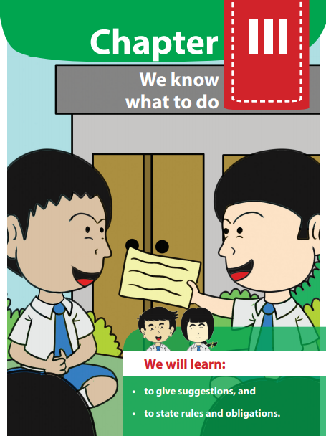

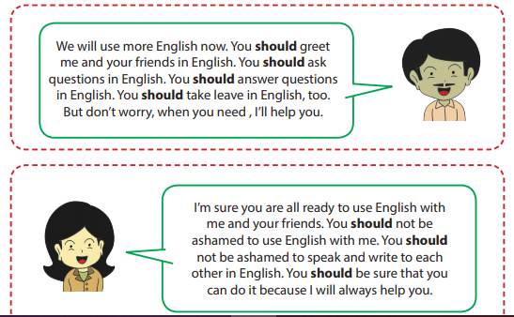

To Give Suggestions

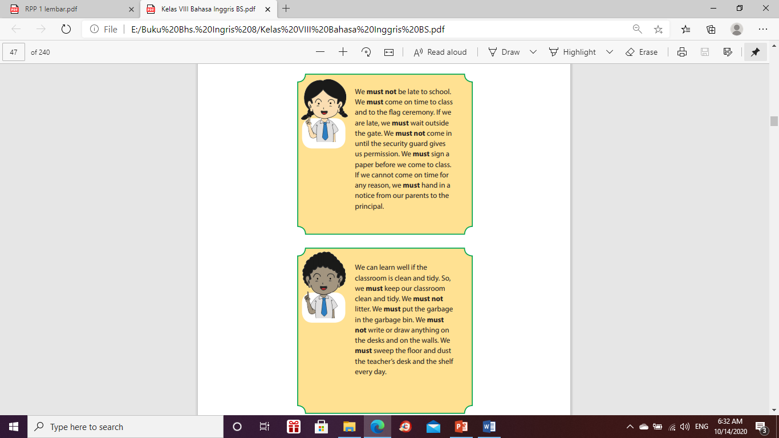
To State Rules and Obligations

Lampiran 2
Instrumen Penilaian Sikap (Sosial dan Spiritual)
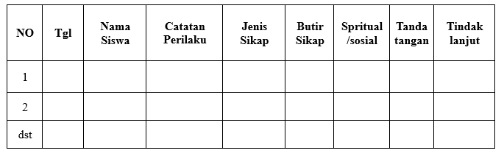

Lampiran 3
Penilaian Pengetahuan
A. Tes Tulis
Complete the dialog below, by chosing the correct answer !.
1. “We will use more english now. You . . . greet me and your friends in English.
a. should c. certainly
b. why not d. I hope so
2. “I think I’m catching a cold”.
The correct suggestion related to the sentence above is . . . .
a. You should go to doctor c. You should go playing
b. You must sleep d. You must ignore it
3. “We can learn well if the classroom is clean and tidy. So, we . . . keep our classroom clean and tidy”
a. should c. have
b. must d. Does
4. You . . . not be ashamed to speak and write to each other in English.
a. should c. have to
b. must d. does
5. Our school is start at 7 o’clock. So, you . . . come before 7 o’clock to school.
a. shall c. have to
b. must d. should

- All students and teachers always hold flag ceremony every Monday. So, we . . . come on time to flag ceremony.
a. shall c. have to
b. must d. Should
7. “I will join English test tomorrow”
The correct suggestion related to the sentence above is . . . .
- You should ignore it c. You must stay at home tonight
- You should prepare the test for tomorrow d. You must sleep tonight

- We . . . be late to school.
a. shall c. have to
b. must not d. Should not
9. We . . . litter the class and all school’s environment.
a. shall not c. must not
b. have to d. Should not
10. They . . . go to train station at 8 o’clock because the train will leave the station at 9 o’clock.
a. shall c. have to
b. must d. Should

B. Penugasan

Make a list of rules and obligations in your home and your school (at least 5 rules & obligation), work in groups 3-4 students, don’t forget to handwrite on a piece of paper after you discuss and decide it, and than collecting it.

Lampiran 4
Penilaian Keterampilan

- Please write your complete statements about a suggestion to give when you have toothache, at least 5 suggestions !.
- Please do monologue below about state rules and obligations in front of the class !.
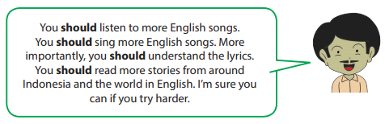

Lampiran 5
Pedoman Pensekoran Keterampilan
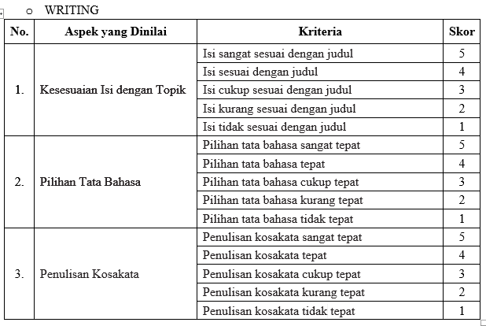
- Tes Penilaian Produk

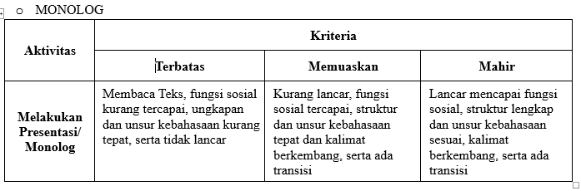
- Tes Penilaian Proses

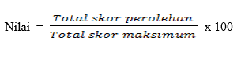
Keterangan:
Mahir mendapat skor 3
Memuaskan mendapat skor 2
Terbatas mendapat skor 1

